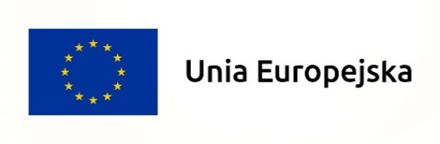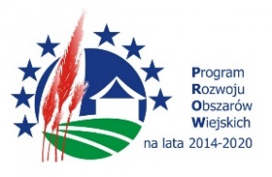
„Europejski Fundusz na rzecz Rozwoju Obszarów Wiejskich: Europa inwestująca w obszary wiejskie”
Poprawa gospodarki wodno-ściekowej na terenie gminy Kluczbork.
Budowa sieci kanalizacyjnej w Kraskowie – Etap II i budowa sieci kanalizacyjnej w Kraskowie – Etap III
Umowa nr 00080-65150-UM0810108/22 z dnia 30 marca 2023r.

GM.271.2.2024.KK Kluczbork dnia 04.03.2024 r.

ZAWIADOMIENIE
O WYBORZE NAJKORZYSTNIEJSZEJ OFERTY

Działając na podstawie art. 253 ust. 1 pkt. 1 i 2 ustawy z dnia 11 września 2019 r. – Prawo zamówień publicznych (Dz. U. z 2023 r. poz. 1605 z późn. zm. ), w imieniu Gminy Kluczbork informuję, że w postępowaniu o udzielenie zamówienia pn. „Poprawa gospodarki wodno-ściekowej w Gminie Kluczbork – budowa sieci kanalizacyjnej w Kraskowie- Etap II i budowa sieci kanalizacyjnej w Kraskowie – Etap III”,

wybrana została jako najkorzystniejsza oferta nr 4 :

BLK MACHINES
Mateusz Blachucik
ul. Opolska 8
46-061 Zimnice Wielkie

za wynagrodzeniem: 467.837,04zł
słownie: czterysta sześćdziesiąt siedem tysięcy osiemset trzydzieści siedem złotych i 04/100

Uzasadnienie prawne:
Na podstawie art. 239 ust 1 ustawy Pzp. Zamawiający wybrał ofertę najkorzystniejszą na podstawie kryteriów oceny ofert określonych w specyfikacji warunków zamówienia.
Uzasadnienie faktyczne:
Wybrana oferta najkorzystniejsza uzyskała najwyższą liczbę punktów:
- liczba punktów w kryterium: Cena brutto oferty – 60,00 pkt;
- liczba punktów w kryterium: Okres gwarancji– 40,00 pkt;
łączna liczba punktów – 100,00 pkt

Wykonawcy, którzy złożyli oferty wraz z punktacją przyznaną ofertom w każdym kryterium oceny ofert i łączną punktacją:

Numer oferty | Nazwa (firma) i adres wykonawcy | Cena brutto  (zł) | Liczba punktów w ramach kryterium  Cena brutto oferty | Liczba punktów w ramach kryterium  Okres gwarancji | Łączna liczba punktów
1 | Przedsiębiorstwo Produkcyjno-Usługowo-Handlowe „KURPET” Rafał Kurpet  Ligota Dolna  ul. Wołczyńska 34D  46-200 Kluczbork | 427.251,26zł | - | - | Oferta odrzucona na podstawie art.226 ust. 1  pkt 3
2 | KOMPLEX Spółka z ograniczoną odpowiedzialnością  ul. Drzewieckiego 3  46-100 Namysłów | 774.664,97 | 36,2pkt | 40,0 pkt | 76,2pkt
3 | EKOBUD GLINICA  Spółka z ograniczoną odpowiedzialnością Spółka Komandytowa  ul. Asfaltowa 17  42-793 Glinica | 678.327,94 | 41,4pkt | 40,0 pkt | 81,4pkt
4 | BLK MACHINES  Mateusz Blachucik  ul. Opolska 8  46-061 Zimnice Wielkie | 467.837,04 | 60,0pkt | 40,0 pkt | 100,0pkt
5 | Zakład Usług Instalacyjnych  Paweł Szajda  ul. Kujakowicka 17  46-200 Kluczbork | 584.067,94 | 47,8pkt | 40 pkt | 87,8pkt
6. | DDtherm Sp. z o.o.  Ul. Brzeziny 23a  46-040 Krasiejów | 687.903,68 | 48,1pkt | 40 pkt | 88,1pkt
7 | Firma Instalacji Sanitarnej  „POLAN” Krzysztof Polak  ul. Mickiewicza 89  46-320 Praszka | 531.073,31 | 52,9pkt | 40,0 pkt | 92,9pkt

